Duchovní péče

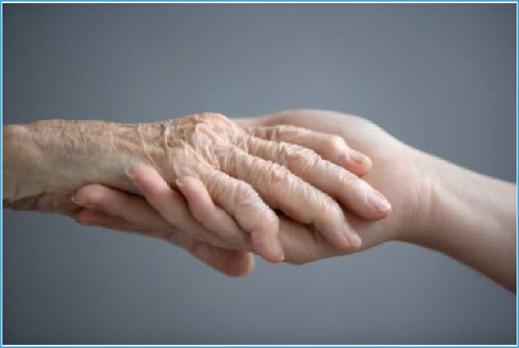
Zdravotní zařízení nabízí pacientům
i rodinným příslušníkům a personálu využít duchovní službu. Každý má právo si duchovní službu vyžádat. Duchovní služba není směřována pouze na věřící, ale je poskytována i těm, kteří se k žádné církvi nehlásí. V případě zájmu duchovní péče prostředkuje zdravotnické zařízení osobní návštěvu u pacienta. Duchovní služba je poskytována zdarma.

Nemoc může vést k uzavření se a k úzkosti a duchovní služba provází pacienta tímto těžkým obdobím. Může pomoci hledat naději a odpovědi na otázky po smyslu života v době nemoci, umírání a smrti. Duchovní služba spočívá v individuálním přístupu k pacientům.
KONTAKTY:

Farnost Bubeneč
Svatý Godhard
P. ICLic. Mgr. Miloš SZABO, Th.D., farář
kontakt přes personál
www.farnostbubenec.cz

DUCHOVNÍ SLUŽBA V PRAŽSKÝCH NEMOCNICÍCH
Duchovní pohotovost
+420 731 144 144
www.apha.cz

DUCHOVNÍ SLUŽBA ZAHRNUJE:
- zprostředkování návštěvy duchovního
- naslouchání
- rozhovory
- četbu Bible
- modlitbu
- rozhovory s příbuznými pacientů
- doprovázení pozůstalých

